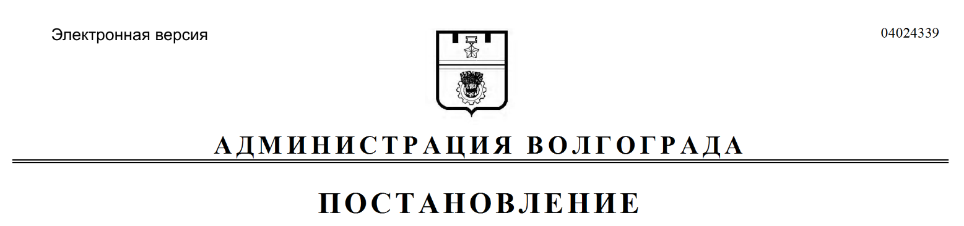
от 09.06.2018 № 720

О внесении изменений в постановление администрации Волгограда от 21 апреля 2014 г. № 455 «Об утверждении административного регламента по предоставлению государственной услуги «Принятие решения об объявлении несовершеннолетнего полностью дееспособным (эмансипированным)»

В соответствии с Федеральным законом от 27 июля 2010 г. № 210-ФЗ
«Об организации предоставления государственных и муниципальных услуг», постановлением Правительства Российской Федерации от 25 августа 2012 г. № 852 «Об утверждении Правил использования усиленной квалифицированной электронной подписи при обращении за получением государственных и муниципальных услуг и о внесении изменения в Правила разработки и утверждения административных регламентов предоставления государственных услуг», руководствуясь статьями 7, 39 Устава города-героя Волгограда, администрация Волгограда
ПОСТАНОВЛЯЕТ:
1. Внести в административный регламент по предоставлению государственной услуги «Принятие решения об объявлении несовершеннолетнего полностью дееспособным (эмансипированным)», утвержденный постановлением администрации Волгограда от 21 апреля 2014 г. № 455 «Об утверждении административного регламента по предоставлению государственной услуги «Принятие решения об объявлении несовершеннолетнего полностью дееспособным (эмансипированным)» (далее – административный регламент), следующие изменения:
1.1. В разделе 1:
1.1.1. В подпункте 1.3.2:
1.1.1.1. Абзац «При заключении соглашения о взаимодействии между администрациями районов Волгограда и муниципальным бюджетным учреждением «Многофункциональный центр предоставления государственных и муниципальных услуг» (далее – МБУ МФЦ Волгограда) предоставление государственной услуги возможно МБУ МФЦ Волгограда:» изложить в следующей редакции:
«При заключении соглашения о взаимодействии между администрацией Волгограда и государственным казенным учреждением Волгоградской области «Многофункциональный центр предоставления государственных и муниципальных услуг» (далее – ГКУ ВО «МФЦ») предоставление государственной услуги возможно ГКУ ВО «МФЦ»:
в Кировском районе по адресу: ул. 64-й Армии, 71д, понедельник – пятница с 09.00 час. до 20.00 час., суббота с 09.00 час. до 15.00 час.; тел. 92-30-04, электронный адрес: mail@mfc-vlg.ru;
в Краснооктябрьском районе по адресу: ул. Богунская, 12, понедельник – пятница с 09.00 час. до 20.00 час., суббота с 09.00 час. до 15.00 час.; тел. 92-30-08, электронный адрес: mail@mfc-vlg.ru;».
1.1.1.2. Слова «МБУ МФЦ Волгограда» заменить аббревиатурой
«ГКУ ВО «МФЦ».
1.1.2. В подпункте 1.3.3 слова «МБУ МФЦ Волгограда» заменить аббревиатурой «ГКУ ВО «МФЦ».
1.2. В разделе 2:
1.2.1. В пунктах 2.2, 2.6, подпунктах 2.13.2, 2.13.4, пункте 2.16, подпункте 2.16.1 слова «МБУ МФЦ Волгограда» заменить аббревиатурой
«ГКУ ВО «МФЦ».
1.2.2. Абзац четвертый подпункта 2.16.2 признать утратившим силу.
1.2.3. Пункт 2.9 дополнить абзацем следующего содержания:
«выявление в результате проверки квалифицированной подписи несоблюдения установленных условий признания ее действительности. Исполнитель услуги в течение трех дней со дня завершения проведения такой проверки принимает решение об отказе в приеме к рассмотрению заявления и направляет заявителю уведомление об этом в электронной форме с указанием пунктов статьи 11 Федерального закона от 06 апреля 2011 г. № 63-ФЗ
«Об электронной подписи», которые послужили основанием для принятия указанного решения. Такое уведомление подписывается квалифицированной подписью исполнителя услуги и направляется по адресу электронной почты заявителя либо в его личный кабинет в федеральной государственной информационной системе «Единый портал государственных и муниципальных услуг (функций)». После получения уведомления заявитель вправе обратиться повторно с заявлением, устранив нарушения, которые послужили основанием для отказа в приеме к рассмотрению первичного заявления.».
1.3. В пункте 3.2, подпунктах 3.2.2, 3.2.3, 3.2.3.3, 3.2.3.4, 3.2.4, 3.4.3 раздела 3, пункте 5.4 раздела 5 слова «МБУ МФЦ Волгограда» заменить аббревиатурой «ГКУ ВО «МФЦ».
2. Настоящее постановление вступает в силу со дня его официального опубликования.

Глава администрации В.В.Лихачев

